INVITACIÓN PRIVADA N° 013 DE 2017

RESPUESTA OBSERVACIONES EXTEMPORANEAS

PRESTACIÓN DE SERVICIOS PARA LA ADMINISTRACIÓN ESPECIALIZADA DE LAS BASES DE DATOS Y SERVIDORES DE APLICACIONES DE PRODUCCIÓN QUE DISPONE BENEDAN PARA LA AUDITORIA AL CONTRATO 073 DE 2016

- FUNDAMENTO LEGAL

Por medio del presente y en cumplimiento de lo establecido en las normas que rigen los procesos de contratación en las entidades públicas, a saber, las leyes 80 de 1993, 1150 de 2007, Decreto 1510 de 2013, Acuerdo 001 de 2014, mediante el cual se expido el Manual de Contratación de la Entidad y sus decretos reglamentarios y en aplicación al principio de transparencia damos respuesta a las observaciones extemporáneas presentadas al Pliego de Condiciones de la Invitación 013 de 2017.

OBSERVACIONES : DB SYSTEM LTDA

PREGUNTA 1:

Respecto de la certificaciones de experiencia Numeral 2.3.8 Página: 18 Texto del Pliego: “Experiencia General.” Observación: Respetuosamente solicitamos a la entidad que el proponente aparte de acreditar una constitución mayor a 3 años allegue mínimo 1 y máximo 2 contratos relacionados con el objeto del contrato es decir: • “Prestación de servicios para la administración especializada de las bases de datos y servidores de aplicaciones de producción” La anterior solicitud se hace con base en que el proponente cuente con experiencia de manera clara en administración de bases de datos pues esto beneficiara de manera directa a la empresa contratante.

Respuesta:

Dentro del mismo también se especifica en los requisitos técnicos habilitantes lo siguiente: 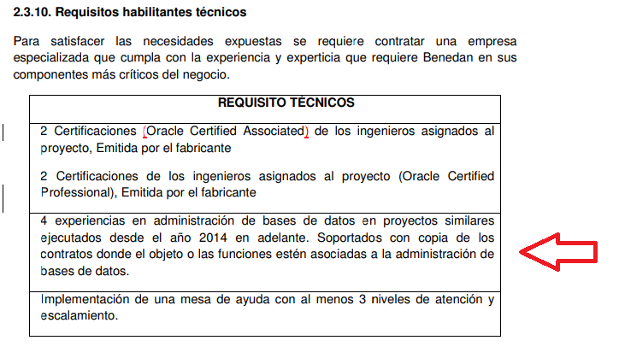
Por tanto, NO se hace necesario realizar ninguna otra claridad que la experiencia es sobre administración de bases de datos.

PREGUNTA 2:
Respecto de los requisitos Habilitantes Técnicos Numeral 2.3.10 Página: 21 Texto del Pliego: “2 Certificaciones (Oracle CertifiedAssociated) de los ingenieros asignados al proyecto, Emitida por el fabricante 2 Certificaciones de los ingenieros asignados al proyecto (Oracle Certified Professional), Emitida por el fabricante.” Observación: Respetuosamente solicitamos a la entidad ser más especifico en el punto de certificaciones y no solo requerir las certificaciones mencionadas si no una cantidad mínima de experiencia mínima habilitante de acuerdo a la ley 842 de 2003 Por la cual se modifica la reglamentación del ejercicio de la ingeniería, de sus profesiones afines y de sus profesiones auxiliares, igualmente solicitar allegar copia del acta de grado de los ingeniero y copia de las certificaciones de experiencia que acreditan las labores requeridas por la entidad para ejecutar el proyecto.

RESPUESTA :
Benedan puede contemplar exigir tarjeta profesional y el título que lo acredita como profesional, pero para esta entidad es mucho más significativo la certificación del fabricante, que nos brinda la tranquilidad que el profesional no solo conoce la herramienta, sino que el mismo Oracle lo respalda.

PREGUNTA 3:
Respecto de la gestión de incidentes Numeral 3.3.1.5 Página: 21 Texto del Pliego: “El contratista dispondrá máximo 30 minutos para iniciar atención de un incidente de prioridad alta y 1 máximo hora para una prioridad media o baja en HORARIO HÁBIL; Una hora para iniciar atención de incidente con prioridad alta en HORARIO NO HÁBIL, desde la notificación por los medios acordados” Observación: Respetuosamente solicitamos a la entidad que se amplié el tiempo de atención de incidentes de prioridad alta de 30 minutos a 1 hora y 30 Minutos la anterior solicitud se hace con base en el desplazamiento de los ingenieros al sitio de la labor toda vez que controlar el tráfico y el desplazamiento en una (1) hora es imposible.

RESPUESTA :
La entidad no contempla modificar estos tiempos de atención, por tratarse de un sistema transaccional 7/24 que funciona en línea y tiempo real. Es por eso que para el contratista está contemplado conexión por VPN, para que la atención inicial no requiera estrictamente que todos los casos tengan necesidad de atención presencial.

PREGUNTA 4:
Respecto del pliego de condiciones Observación: Respetuosamente solicitamos a la entidad aclarar cómo se debe presentar la oferta económica que aspectos debe contemplar es más para claridad y transparencia en el proceso solicitamos q la entidad cree un formato estándar donde se obligue al proponente a desglosar los costos de cada ítem según lo requiera la entidad.

RESPUESTA :
Los valores de la oferta se deben presentar con base a los especificado en el pliego “20 requerimientos mensuales para bases de datos. y Se atenderán hasta 5 cambiosmensuales para los servidores de aplicación” y se deben especificar los valor de los requerimientos adicionales a estos 25 requerimientos mensuales.

PREGUNTA 5:
5) Respecto del pliego de condiciones Observación: En las especificaciones mencionan: "Se atenderán hasta 20 requerimientos mensuales para bases de datos. Los requerimientos adicionales tendrán un costo adicional, y serán facturados según el número de horas ejecutadas a final de mes". ¿Que tarifa aplica para los requerimientos adicionales? Igual sucede con el servidor de aplicaciones: "• Se atenderán hasta 5 cambios mensuales para los servidores de aplicación. Los cambios adicionales tendrán un costo adicional, y serán facturados según el número de horas ejecutadas a final de mes."

RESPUESTA:
los valores de los requerimientos por fuera de los definidos en el pliego deben hacer parte de oferta especificando el valor de la hora adicional a los 25 requerimientos descritos en el pliego.

JUAN ESTEBAN ARBOLEDA JIMÉNEZ JUAN ALBERTO GARCÍA GARCÍA
Secretario General Subgerente financiero

ELIZABETH MARULANDA OSPINA ALEX ALFONSO CAMARGO PEÑARANDA
Abogada Jefe De Oficina De Tecnologías De La Información Y Comunicaciones

